ΠΑΝΕΠΙΣΤΗΜΙΟ ΙΩΑΝΝΙΝΩΝ

ΤΜΗΜΑ ΜΗΧ. Η/Υ & ΠΛΗΡΟΦΟΡΙΚΗΣ

Προχωρημένα Θέματα Τεχνολογίας και Εφαρμογών Βάσεων Δεδομένων

ΠΡΟΓΡΑΜΜΑΤΙΣΤΙΚΗ ΕΡΓΑΣΙΑ για το ακαδημαϊκο έτος 2022-2023

ΟΜΑΔΑ

ΣΙΔΗΡΟΠΟΥΛΟΣ ΠΑΝΑΓΙΩΤΗΣ, 4489

ΖΕΖΟΣ ΑΡΓΥΡΙΟΣ, 4588

ΤΕΛΙΚΗ ΑΝΑΦΟΡΑ

ΜΑΪΟΣ 2023

ΙΣΤΟΡΙΚΟ ΠΡΟΗΓΟΥΜΕΝΩΝ ΕΚΔΟΣΕΩΝ

|  |  |  |  |
| --- | --- | --- | --- |
| Ημερομηνία | Έκδοση | Περιγραφή | Συγγραφέας |
| 2023/05/23 | 1.0 | Τελική έκδοση της εφαρμογής | Σιδηρόπουλος Παναγιώτης,  Ζέζος Αργύριος |

Το κείμενο συμπληρώνεται προοδευτικά, όπως προχωρείτε στις φάσεις του Project.

# βαση δεδομενων

Στην παρούσα ενότητα περιγράφονται τα σχήματα της βάσης (ή βάσεων, αν είναι παραπάνω από μία) δεδομένων που χρησιμοποιούνται στο project.

## Σχεσιακό σχήμα σε λογικό επίπεδο

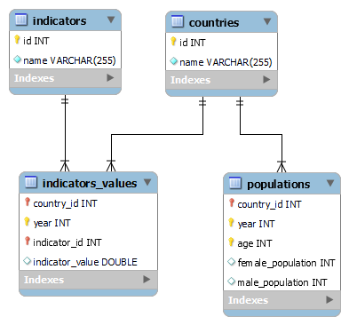

Σχήμα 1.1 Σχεσιακό σχήμα της βάσης δεδομένων του συστήματος



## Σχεσιακό σχήμα σε φυσικο επίπεδο

Όταν θα έχετε στήσει και ρυθμίσει τη βάση δεδομένων σας, εδώ καταγράφονται και οι ρυθμίσεις σε φυσικό επίπεδο. Ενδεικτικά:

### Ρύθμιση των παραμέτρων του dbms

storage engine,memory allocation (of various kinds), …



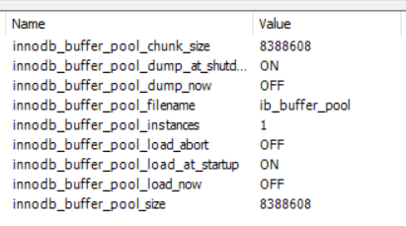

### Ρύθμιση του φυσικού σχήματος της βάσης δεδομένων

ορισμός πιθανών ευρετηρίων (indexes), όψεων (views) που είναι υλοποιημένες ή μη, αλλαγές στο σχήμα των πινάκων για λόγους απόδοσης, κλπ. Τεκμηριώστε τα παραπάνω με βάση τα πλάνα από τα ερωτήματα που καθυστερούν ή με βάση την εσωτερική δομή του κώδικα και της δυσκολίας συγγραφής του.

Δεν έχουν δημιουργηθεί όψεις και ευρετήρια πέραν αυτών που δημιουργούνται αυτόματα για τα primary και foreign keys από το DBMS.

### Ρύθμιση ασφάλειας

ορισμός δικαιωμάτων καταχώρησης ή ανάκτησης δεδομένων σε διαφορετικούς ρόλους και χρήστες του συστήματος.

# αρχιτεκτονικη Λογισμικού

## αρχιτεκτονικη και δομη ETL

Αρχικά πρέπει να φέρουμε τα δεδομένα μέσα στη βάση μας για περαιτέρω επεξεργασία. Εδώ καταγράφεται η αρχιτεκτονική της ETL διαδικασίας (είτε μέσω εργαλείου, είτε μέσω των όποιων scripts προεπεξεργασίας και φόρτωσης δεδομένων φτιάξετε). **Είναι σημαντικό η διαδικασία να καταγραφεί με ακρίβεια στις λεπτομέρειες**. Μπορείτε να χρησιμοποιήσετε UML-based / BPMN /ETL-specific formalisms για τη διαγραμματική απεικόνιση. Δείτε τις σχετικές οδηγίες στο συνοδευτικό κείμενο στο web site του μαθήματος.

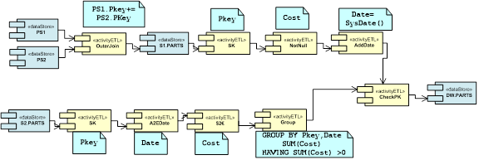Σχήμα 2.1Παράδειγμα τεκμηρίωσης των μετασχηματισμών ETL με ένα UML component diagram

Λογικά, για ότι είναι αυτοματοποιημένο, αρκεί να πείτε τι ρυθμίσεις χρειάζονται. Αν έχετε όμως παρεμβάσεις που γίνονται manually, πρέπει να καταγραφούν επίσης οι λεπτομέρειες.

## Διαγράμματα ΠΑΚΕΤΩΝ / υποσυστημάτων kentρικησ εφαρμογησ

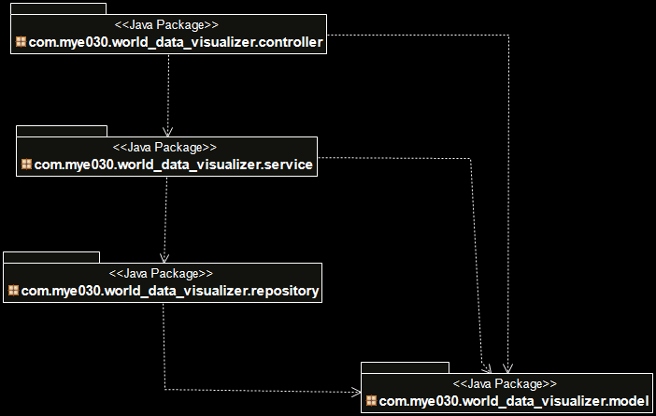

Το διάγραμμα για τα υποσυστήματα / πακέτα του λογισμικού που κατασκευάσατε ως κεντρική εφαρμογή επερώτησης. Ο στόχος είναι να φανεί η high-level αρχιτεκτονική του συστήματος, χωρίς λεπτομέρειες των επί μέρους κλάσεων. Κάποιος πολύ σύντομος σχολιασμός επίσης.

## Διαγράμμα(τα) Κλάσεων κεντρικησ εφαρμογησ

Αν η ανάπτυξη γίνει αντικειμενοστρεφώς, εδώ μπαίνουν τα διαγράμματα κλάσεων + ο σχολιασμός της κεντρικής εφαρμογής. Αλλιώς μπαίνουν διαγράμματα που διευκολύνουν την κατανόηση της εσωτερικής αρχιτεκτονικής του λογισμικού (π.χ., component/ deployment diagrams / …)

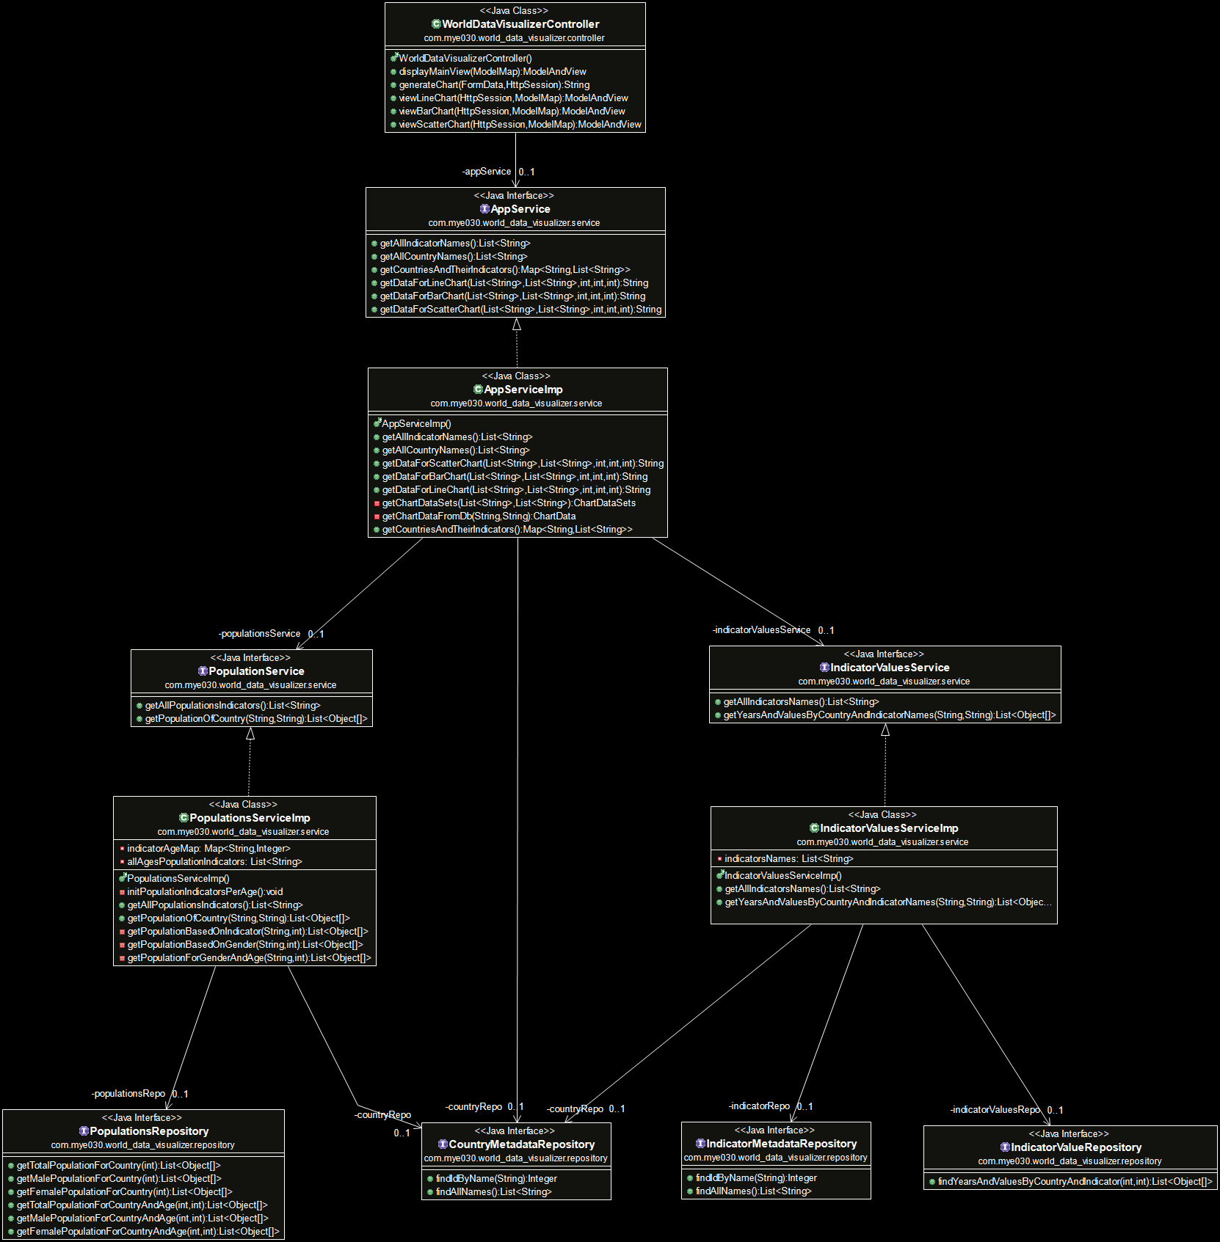

**Χρειάζεται και τα υπόλοιπα**

# Υποδείγματα ερωτήσεων και απαντήσεων

Screen dumps από τα σημαντικά τμήματα του λογισμικού.

Σαν ένα σύντομο manual…

# λοιπά σχόλια

Ότι άλλα σχόλια υπάρχουν

# μελετη δεδομενων

Ένα νέο στοιχείο που ζητάω φέτος είναι να χρησιμοποιήσετε την εφαρμογή  
σας για να μελετήσετε και να καταγράψετε στην αναφορά (σε χώρο ο(3 σελίδες)) τη σύγκριση κάποιων (3-4) χωρών. Θέλουμε ενδεικτικά (α) την εξέλιξη στο χρόνο κάποιων δημογραφικών μεγεθών, (β) τη σύγκριση των χωρών μεταξύ τους, (γ) να μπορέσετε να δείξετε αν και πώς συσχετίζονται τα οικονομικά με τα δημογραφικά δεδομένα